“花燕子”岑子杰：我是“头牌”我怕谁

原创 有理儿有面 [有理儿有面](javascript:void(0);)

**有理儿有面**

微信号 youli-youmian

功能介绍 你说是不是

2019-09-14[原文](https://mp.weixin.qq.com/s?__biz=Mzg3MjEyMTYyNg==&mid=2247484260&idx=1&sn=a4f6ba2b12e368abc9b6ad6d1bc14311&chksm=cef55711f982de07066b6b3de4bb285f4359656399e92d6427a2152cff11b44e72b1c6a00a0b&scene=27#wechat_redirect&cpage=95)

收录于话题 #港毒人物 31个

**温馨提示：岑子杰这个人，易引起极度不适……**

**一般电视上看到的岑子杰，是这样的：**

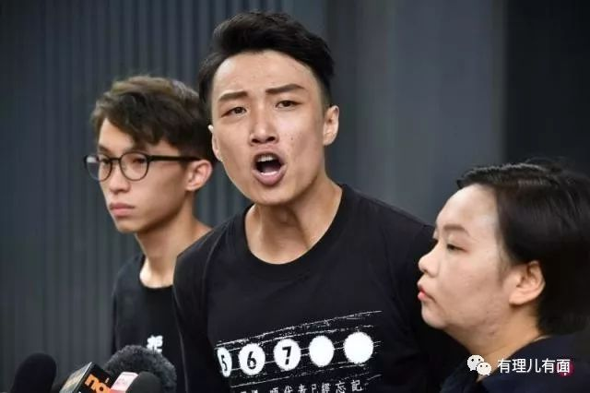

**但是，实际上他……**

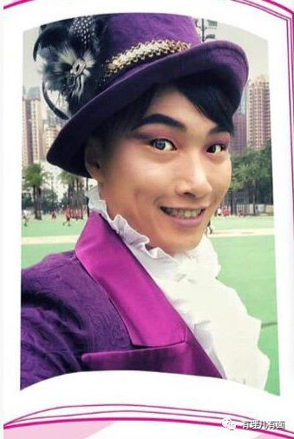

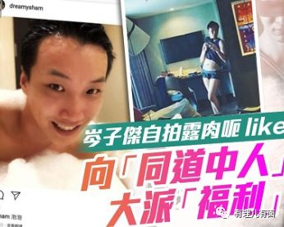

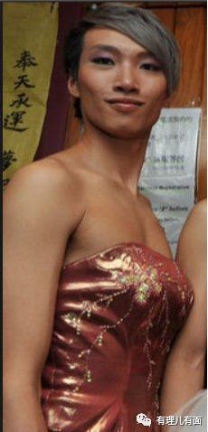

…………

**不用怀疑，以上照片都是岑子杰……**

**岑子杰“女士”**，是香港反对派组织“民阵”召集人。他不仅个人癖好“重口味”，祸港乱港手段更是让人作呕！

稍加梳理发现，今年3月份以来，凡是由“民阵”申请主办的“反修例”游行集会活动，“岑子杰”只要宣布活动结束，就有示威者现场秒变暴徒。所有这些以和平示威为名发起的游行集会活动，最后都一致以街头暴乱、恐怖袭击收场……

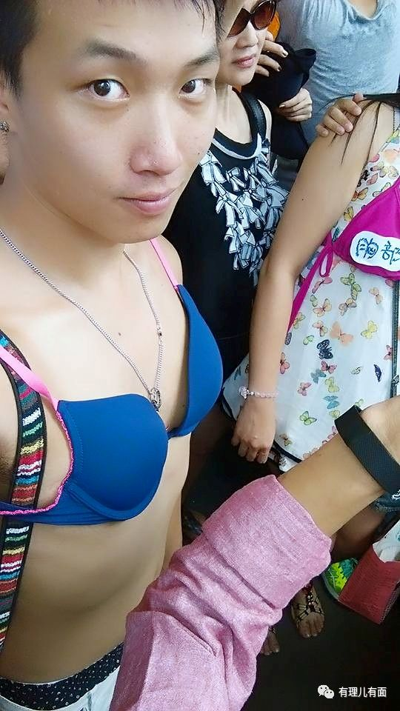

**“当这儿是自己的家吧！脱剩胸围都可以的，或是把胸围也脱掉也行。”**

这是岑子杰成为香港反对派组织“民阵”召集人之前，曾对一位登门采访的女性记者说过的话。

岑子杰口齿伶俐，自幼性取向偏好于男性，中学时代就公开了自己是同性恋的身份。由于“同志”身份产生的自卑心理及对未来生活的恐惧，加上学习成绩不佳，岑子杰于2006年中七（高中）毕业后便加入了“民阵”旗下的性小众组织“彩虹行动”。**岑子杰认为，“同性恋运动争取的是自由、平等和不受歧视的人权，而社会运动就是争取人的政治权利，两者存在着必然的联系。”**正因为这样的人权立场，为他日后向社会政治运动过渡转型埋下了祸根。

**同性恋婚姻下的“两面人”、“伪装者”**

经常“现身说法”为同性恋争取平等、自由与尊重，要求社会满足同性恋群体诉求与期望，积极奔走于同性恋平权事业的岑子杰十分注重个人形象，近年来成功为自己打造出一副正派、自信的君子形象，但岑的亲属透露：**生活中的他却是一位不折不扣的“两面人”、“伪装者”。**

**2013年，岑子杰（妻子）与国泰航空公司空少朱家麟（丈夫）在美国纽约登记结婚，二人在香港铜锣湾举行婚礼派对时，为其证婚的是岑的前男友、“彩虹行动”骨干成员潘艺天（网名“天风”）**。婚后，岑子杰对忠贞二字毫无概念，不愿接受法律与道德底线的约束。经常往返国际航线的朱家麟一离开香港，岑子杰便与潘艺天以工作为由“再续前缘”，在油麻地弥顿道242号立信大厦7楼D室“彩虹同志社区中心”同居。

2018年11月17日，岑子杰以批准公开发行同性恋儿童图书等为诉求，发起“香港同志游行”活动，立法会“港独”议员毛孟静、朱凯迪应邀撑场。为扩大社会影响力，**岑子杰怂恿香港浸会大学男性学生黄某（22岁）在游行至行人密集街道时当众表演“行为艺术”：全身裸体、用一条红绳绑住男性私密处并缠绕于腰间、绳子另一端拴在行人道栏杆上，同时左手持一本圣经、右手握住一只打火机，被警方当场拘捕。**

事件发生时，作为“同志游行”主办者的岑子杰刚刚二次接任“民阵”召集人，虽多次公开露面，但对黄某被捕一事只字不提，摆出一副事不关己的姿态。直至法庭裁决当日，岑子杰迫于社会舆论压力才到场旁听表示支持。最终，法官判处黄某犯猥亵罪成立，处以900元罚款、需留案底。

**资历浅薄反成优势**

**顺利上位“民阵”召集人**

“民阵”全称“民间人权阵线”，是香港反对派势力于2002年为针对《基本法》第23条立法专门成立的组织，遵照少数反对派政党的意愿动员其他政党团体，以整合民意诉求为名，集结社会不同阶层民众参与游行集会活动，是为反对派效力的大型活动公关策划机构。

反对派政党团体众多，党内、党派之间因抗争方式、路线、意见共识难以统一，导致党派分叉、重组的情况时有发生。2014年非法“占中”失败后，反对派政党之间立场分化严重。为防止“民阵”平台被单一政党控制，各方大佬为此争论不休，召集人一职始终难以确定人选。

此时，并不出众的岑子杰引起了 “人民力量”、“社会民主连线”、“议会阵线”等反对派政党的浓厚兴趣。与众多急于上位的青年骨干相比，岑子杰虽政治资历尚浅，但党派立场倾向不明显反倒成为他的优势，完全符合各方对“民阵”不被单一政党控制的基本要求。同时，岑子杰口齿伶俐，又自带同性恋“彩虹”光环，“性小众平权斗士”的经历完全能够胜任这个位子，让各位大佬放心。

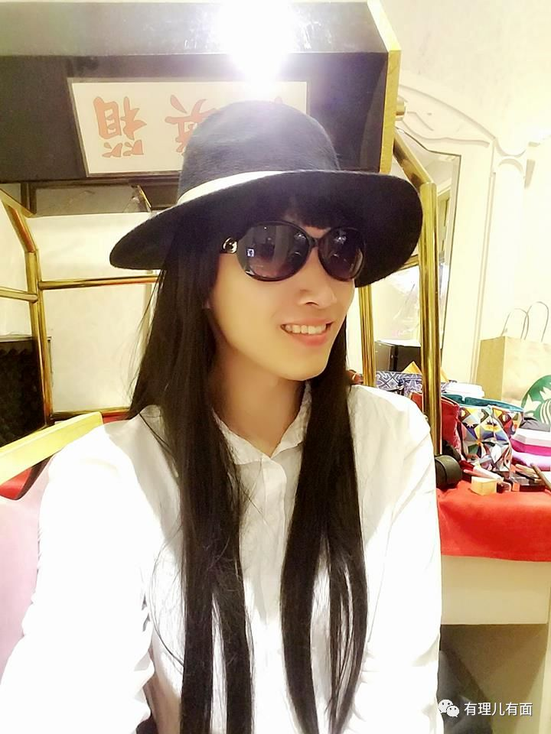

其实，反观反对派大佬近些年来为“民阵”挑选的召集人中，每届基本都会有1-2名“性小众”群体人士，主要就是因为该群体人士“平权”斗争经历丰富，但普遍来自社会基层，听话、好用，便于反对派大佬操控。

2015年10月，岑子杰在众多大佬们的支持认可下，由同性恋组织骨干成员直提为“民阵”召集人。**此后，他又被“叛国乱港四人帮”之首的黎智英相中，给其提供源源不断的黑金支持，成为黎智英直接操控反对派实施一系列祸港乱中活动的代理人。**

**操控“民阵”**

**成为反对派的“反修例”大台**

香港“反修例”抗争一步步演变为社会暴乱至今，岑子杰操控的“民阵”已申请组织过多场大型游行集会示威活动，与反对派势力重金雇佣的勇武组织分工合作。一个唱白脸、一个唱黑脸，用和平集会的名义为藏于人群的勇武暴徒营造出所谓的民意基础，伺机采取暴力攻击行动，事后再以“和理非”的幌子为暴徒打掩护。岑子杰正是近期一系列暴乱现场的主要组织怂恿者之一，“民阵”就是反对派势力公开层面不断挑头搞事的“反修例”大台。

与此同时，西方媒体常以“无组织带领和呼吁”、“没有指挥者”来描述这是一场全由民众自发的“无大台”运动，故意选择性失明。这实属某些西方国家刻意施行的政治双标策略，其意图就是为了打压中国，抹黑中国的国际形象。

自今年3月31日起，岑子杰以和平示威为名，操控“民阵”已先后发起8场大型游行集会示威活动，总体可分为舆论造势、引发暴力冲击和推动暴乱持续升级三个阶段：

**第一阶段：以和平游行为名，为“包围立法会”行动进行舆论造势。**

3月31日、4月28日、6月9日、16日，“民阵”发动四次“反修例”游行示威活动。岑子杰高调扬言：“如果（香港特区）政府通过《逃犯条例》，将会发动民众包围立法会、6月26、27日（修例表决日）是最后一战”。对于6月9日深夜暴力袭击警方、瘫痪城市交通的暴动行为，岑子杰明确表示：“9日深夜暴力冲击警方的示威者不是暴力狂”，试图为暴动者洗地。

**第二阶段：包庇纵容勇武组织暴力冲击立法会、围攻中联办。**

7月1日，“民阵”发起第五次“反修例”游行。岑子杰不顾警方反对，以“看不到有示威者在游行过程中制造混乱”为由，强行将游行队伍引至立法会后立即宣布活动结束，助长现场勇武暴徒更加明目张胆地冲击立法会，暴力闯入大楼肆意打砸，导致楼内财物和设施损毁严重。

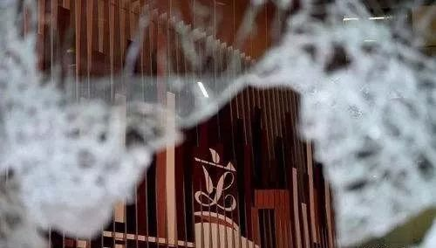

7月21日，“民阵”发起第六次“反修例”游行，原确定的游行终点是金钟地区，后警方要求终点定在湾仔卢押道，不可进入金钟范围，民阵提出上诉被驳回。岑子杰不满上诉结果，恐吓称他们“无权阻止”群众“不约而同”去金钟睇海景，并称一旦发生混乱，“是警方和上诉委员会的责任”。在活动前，岑子杰更放言**“‘民阵’将按既定地点结束游行活动，但示威者在活动结束后的离开路线，要向‘安排能力杰出’、‘智力过人’的警方查询”。**

当游行队伍行至既定结束地点后，岑子杰虽口称“呼吁立即解散”，但随后却**煽动示威人群继续向中联办进发聚集，大量暴徒在中联办门前高呼“光复香港，时代革命”港独口号，用鸡蛋、墨水污损中联办大楼悬挂的中国国徽，在外墙肆意涂鸦。**

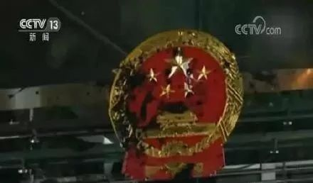

**第三阶段：为勇武组织暴徒撑场助威，推波助澜致暴乱局势升级。**

8月18日，“民阵”以流水集会形式发起第七次“反修例”游行。黎智英、李柱铭到场撑台，岑子杰同台为勇武组织助威，**现场公然发表威胁言论称：“香港人可以是和理非，也可以是勇武”。**

8月31日，在警方事先明令反对的情况下，岑子杰通过“民阵”社交媒体暗中鼓动示威者“自由活动”，继续上街暴乱。香港当日多地连续发生暴徒包围警署、损毁港铁设施、暴力冲击警方、街头打砸纵火等暴乱事件。

为助推暴乱力度，岑子杰自曝8月29日在餐厅内被两名南亚裔蒙面男子用棒球棍袭击。媒体报道称，事发后岑在警员陪同下到尖沙咀警署落口供，四小时后在警署外见记者，故意贬损警方表现不完美云云，对凶徒的动机是什么、自己得罪了谁人，通通支吾以对。事件扰攘大半天，岑子杰无甚损伤，却成功引起话题，“黄媒”纷纷炮制新闻为周末造势。

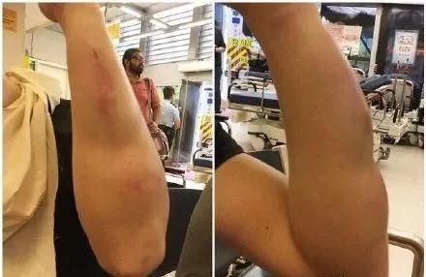

岑子杰这出“苦肉计”被媒体和网友指责为助力暴动局势升级上演了一场“政治骚”，与2004年台湾陈水扁在选举投票前突然中枪案如出一辙，人为炒作的迹象十分明显。

**自相矛盾与荒唐可笑的双标立场**

作为“民阵”召集人，岑子杰嘴上一直说不认同“港独”，同时又称“尊重不同立场”，表现得自相矛盾、口不对心。2019年“民阵”新年元旦游行筹备期间，曾有拥护“一国两制”的爱国团体申请参与，岑子杰以该团体不认同“民阵”诉求、举动奇怪为由坚决予以拒绝。

然而在当日游行活动中，港英龙狮旗、英国旗以及印有“香港独立”字样的旗帜赫然现于队伍当中，甚至有宣扬“台独”的“WTC台湾旗”。岑子杰等“民阵”人员不但视而不见，还在游行示威者冲击警方、强闯政府总部东侧场地时，立即现身为“港独”出头，并以打压言论和集会自由为名向警方施压，扬言将为此申请司法复核。

更可笑的是，在8月18日“民阵”发起的“反修例”游行中，一向标榜民主自由的“民阵”竟然因为捐款箱与岑子杰的东家“社民连”引起矛盾甚至动手开抢，简直贻笑大方。

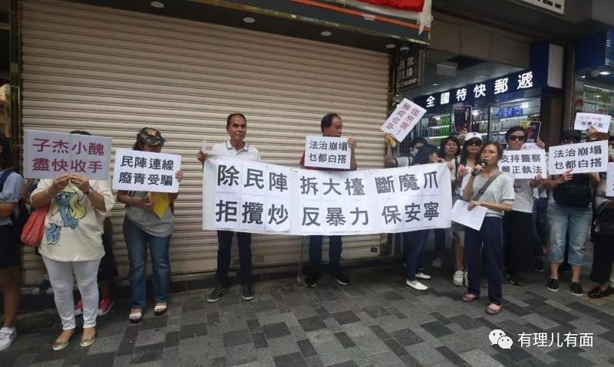

8月29日上午，约有50位香港市民发起抗议“民阵”屡次举办游行演变成暴力冲击，成为社会乱局的“始作俑者”。岑子杰提前收到风声，抗议市民刚抵达现场，岑子杰就用扩音器“恶人先告状”破口大骂，结果被抗议市民痛斥为搅乱香港的“罪魁祸首”、“暴徒保护伞”和“美国走狗”，后来灰溜溜离去。

**视香港年青一代为棋子**

“反修例”暴乱期间，岑子杰通过“民阵”社交媒体散步大量鼓噪年轻人勇武抗争的煽动言论，极力宣扬“违法达义”之类的歪理邪说，蛊惑香港年轻一代为所谓的民主与自由“赴汤蹈火”。

6月10日，“民阵”发起的“反修例”游行最终演变为一场街头暴乱，参与者绝大部分都是年轻人。香港警方仅从现场拘捕的19名暴徒身上就起获了包括假记者证、多功能刀、手工刀、面罩、眼罩及胶带等大量作案工具，足以证明这是一场准备充分，有预谋、有计划、有组织的暴乱行为。究竟是谁在幕后鼓动他们出来？**面对外界质问，岑子杰竟狡辩称“我真的狠不下一个心去说那些年轻人有什么不对，那些年轻人选择了为香港牺牲”。**默许和鼓动年轻人继续从事暴乱活动，将青年一代人作为反对派势力手中乱港祸港的棋子。

8月31日，大量暴徒冲击港铁太子站内袭击乘客，被随即赶到的香港警方现场制服。**岑子杰借机大搞政治文宣谣言，谎称警方血腥打人致6名示威者脖子扭断，挑动青年人不满情绪，引发9月8日有不明真相青年示威者纵火烧毁港铁中环站入口事件。**

**自编自导自演**

**乞求他国对港发布旅游警示**

受“反修例”负面影响，香港旅游、零售、餐饮等行业数月来整体业绩出现持续下滑。7月24日，岑子杰再对旅游业下黑手，以“民阵”名义发布公开信，乞求61个驻港总领馆和办事机构发布来港旅行警示。对此，社会各界一致谴责岑子杰“自编自导自演”，纵暴乱港的同时乞求他国发布对港旅游警示，分明是存心破坏香港经济。截至8月8日，已有22个国家和地区对香港发出旅游提示。

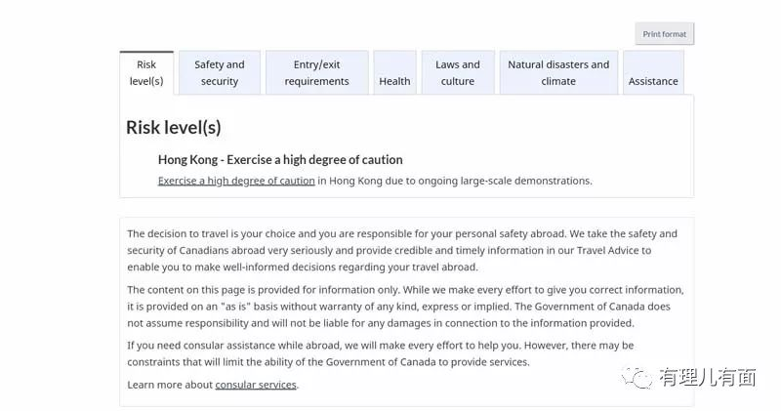

**（加拿大提升香港旅游警示至“高度警戒”级别）**

据香港财政司公布数据，访港旅客数量仅8月份就急剧下跌了45%；香港旅游发展局统计数据显示，仅7月下旬，抵港游客数量跌幅已达两位数；导游总工会表示，8月份“零”团访港，工会所有导游已经失业。大量酒店因客源减少而被迫降价，其中湾仔粤海酒店每日房价由1000港币急跌至480港币，降价过半。由于旅游业遭受严重打击，相关从业人员难以维持生计。8月20日，在将军澳就发生了一起失业导游持刀激情砍人的惨案。

**与“台独”互抛媚眼，相互“喂食”**

早在2016年，岑子杰就曾与“港独”分子黄之锋、周庭、罗冠聪等人应邀前往台湾参加“台独”组织华人民主书院举办的“台湾观选团”，学习如何有效利用街头运动影响政治体制。今年5月份，岑子杰又以客座嘉宾身份参加由华人民主书院主办的网络电台节目，为扩大香港“反修例”在台湾的影响大放“独辞”。

6月16日，岑子杰在发起“反修例”游行活动时与“台独”势力里应外合，对同一天在台湾地区举行“反修例”集会的三家“台独”组织“在台香港学生及毕业生逃犯条例关注组”、“台湾公民阵线”和“台湾青年民主协会”高调表示感谢。一方面借“台独”势力为“反修例”进行外部舆论炒作。另一方面通过歪曲解读《逃犯条例》，给蔡英文为否定“一国两制”的反华议题喂食，恐吓台湾民众对中央政府产生误解甚至恐惧。当然，岑子杰为“台独”势力摇旗呐喊也不是白干的，据知情人士透露，“台独”势力每月会给岑提供5万元资金支持，逢其“搞大事”时还会追加经费。

9月6日，岑子杰通过“民阵”官方账号宣称将于9月15日第九次发起“反修例”游行示威活动，次日中午更受邀前往“叛国乱港四人帮”头目黎智英位于何文田地区的寓所，与李柱铭、何俊仁等人在寓所内疑似密谋商讨15日暴乱细节，继续逼迫香港特区政府回应所谓的“五大诉求”。

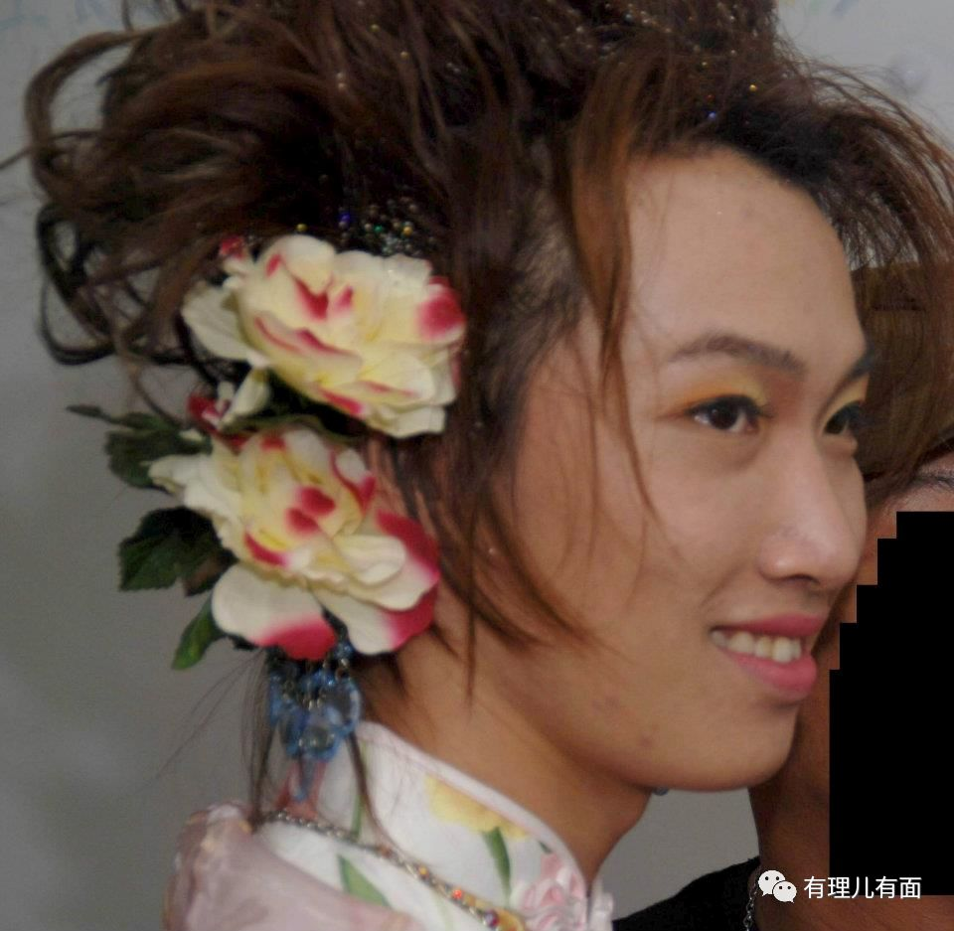

岑子杰右耳穿环，腰缠彩虹带，处处提醒大家他是个“同志”。他最爱的就是燕子，称“燕子跟人类很接近，但你永远养不到它，你见过有人养燕子吗？它永远在人的附近出现，你走出去檐下便可能看见燕子，但永远捉不到它”。

岑子杰自认为逍遥自在、不受控制，**但实际这只“花燕子”不过是黎智英等人操控的工具，当其失去利用价值时，必将犹如断了翅膀的燕子，坠入无底的深渊……**









**关注公众号：**

**有理儿有面**

**理   性｜   揭   秘｜   探   讨**



### 精选留言

用户设置不下载评论